Hardware

# Základní schéma počítače a vnitřní zapojení součástí

VonNeumannova architektura:

Výpočty a řídící instrukce se vykonávají v centrální výpočetní jednotce (dnes CPU). Obsahuje ALU (aritmeticko-logickou jednotku) a řídící část, které se říká central unit. Centrální výpočetní jednotka je napojena na paměťovou jednotku (operační paměť). Ta slouží procesoru k ukládání výsledků a mezivýsledků práce za běhu systému. Moderní počítače jsou doplněny o datové úložiště umožňující trvalé uložení dat (RAM po vypnutí přijde o svá data). Vstupem i výstupem pro procesor může být operační paměť, nebo častěji signály zvenčí (myš, klávesnice, displej).

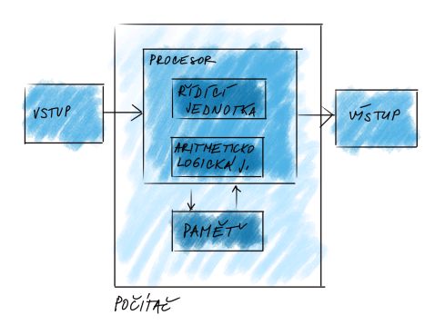

# Co je procesor, jak souvisí architektura procesoru s operačním systémem

Srdce počítače, výpočty a operace nad daty jsou prováděny v aritmeticko-logické jednotce. ALU obsahuje obvody pro sčítání, násobení a další operace. ALU je ovládána instrukcemi – do ALU jsou z operační paměti načítány číselné kódy operací, které má ALU vykonat. Množina instrukcí, které může procesor vykonat, se nazývá instrukční sada.

# Co je přerušení a jak je využívá operační systém

Počítač si ukládá do programm counteru odkaz na paměťové buňky instrukce, které jednu za druhou vykonává. Může ale nastat situace, kdy potřebuje procesor udělat krok stranou = přerušení. Přerušení je tedy obsluha nějaké mimořádné situace, na kterou je předem připraven postup – kód obsluhy přerušení. Původní výpočet se tedy přeruší, uloží se kontext (obsah stavových registrů), procesor aktivuje nechráněný režim, programm counter se přesměruje na obsluhu přerušení, vykoná se kód obsluhy, obnoví se kontext, programm counter se přesměruje na původní instrukci a režim se změní na chráněný.

# Chráněný a nechráněný režim procesoru

Nechráněný režim: je možné bez omezení libovolně měnit hodnoty stavových registrů a používat všechny instrukce z instrukční sady. Lze přistoupit k libovolné datové buňce v operační paměti. Zpravidla v něm lze spustit jen kód operačního systému. Kód ostatních systémů je spouštěn ve chráněném režimu. Slouží zejména k přidělování procesorového času, přepínání procesů, řízení přístupu k operační paměti a řízení přístupu ke vstupům a výstupům.

Chráněný režim: přístup k registrům a paměti je omezen. Většinou jsou zakazovány speciální instrukce, které slouží k přepisování hodnot stavových registrů.

Stavové registry nám říkají, v jakém aktuálně pracujeme režimu. Z nechráněného režimu do chráněného se dostaneme jednoduše. Zpět musíme využit obsluhu přerušení. Ta totiž vždy probíhá v nechráněném režimu.